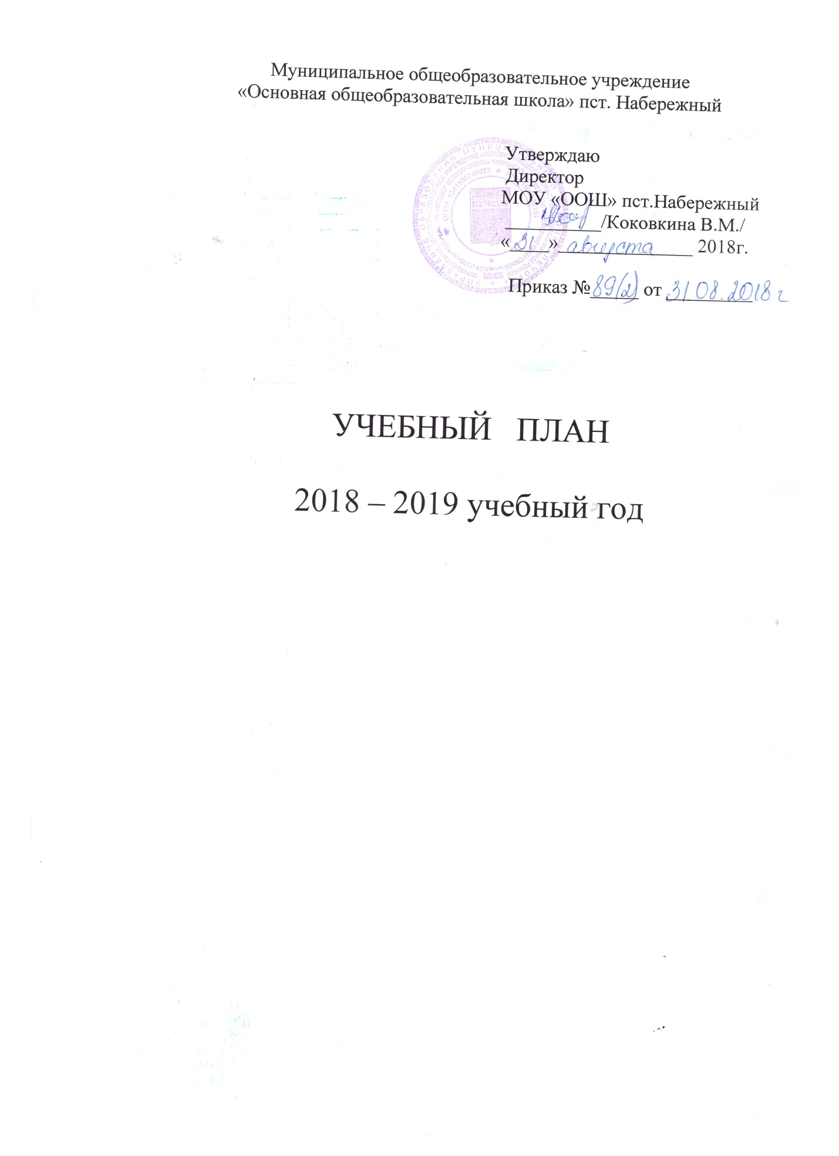

Учебный план
начального общего образования (ФГОС НОО) недельный

Предметные области |  | Учебные  предметы  Классы | Количество часов в неделю |  |  |  | Всего
 |  |  | 1 класс | 2 класс | 3 класс | 4 класс
 |  |  | 33 уч.нед. | 34 учебные недели
Обязательная часть
Русский язык и литературное чтение |  | Русский язык | 5 | 4 | 4 | 4 | 19
 |  | Литературное чтение | 4 | 4 | 4 | 3 | 15
Родной язык и литературное чтение на родном языке |  | Родной (русский) язык | - | 0,5 | 0,5 | 0,5 | 1,5
 |  | Литературное чтение на родном (русском) языке |  | 0,5 | 0,5 | 0,5 | 1,5
Иностранный язык |  | Иностранный язык | - | 2 | 2 | 2 | 6
Математика и информатика |  | Математика | 4 | 4 | 4 | 4 | 16
Обществознание и естествознание  (Окружающий мир) |  | Окружающий мир | 2 | 2 | 2 | 2 | 8
Основы религиозных культур и светской этики |  | Основы религиозных культур и светской этики | - | - | - | 1 | 1
Искусство |  | Музыка | 1 | 1 | 1 | 1 | 4
 |  | Изобразительное искусство | 1 | 1 | 1 | 1 | 4
Технология |  | Технология | 1 | 1 | 1 | 1 | 4
Физическая культура |  | Физическая культура | 3 | 2 | 2 | 2 | 9
Итого |  |  | 21 | 22 | 22 | 22 | 87
Часть, формируемая участниками образовательного процесса
Предметы этнокультурной направленности | Коми язык, как государственный |  | - | 1 | 1 | 1 | 3
ИТОГО |  |  | 21 | 23 | 23 | 23 | 90
Максимально допустимая недельная нагрузка |  |  | 21 | 23 | 23 | 23 | 90

Внеурочная деятельность
Учебные предметы  Классы | Количество часов в неделю
 | 1 | 2 | 3 | 4 | Всего часов
«Занимательная математика» | 1 | 1 | 1 | 1 | 4
ОФП: сильные, смелые, ловкие | 1 | 1 | 1 | 1 | 4
Ритмика | 1 | 1 | 1 | 1 | 4
Лего-конструирование |  |  | 1 | 1 | 2
«Наш край» |  | 1 | 1 | 1 | 3
Итого: | 3 | 4 | 5 | 5 | 17
Учебный план
основного общего образования (ФГОС ООО) недельный
Предметные области | Учебные  предметы  Классы | Количество часов в неделю  35 учебных недель
 |  | 6 класс | 7 класс | 8 класс | Всего
Обязательная часть
Русский язык и литература | Русский язык | 6 | 4 | 3 | 13
 | Литература | 3 | 2 | 2 | 7
Родной язык и родная литература | Родной (русский) язык | 0,5 | 0,5 | 0,5 | 1,5
 | Родная (русская) литература | 0,5 | 0,5 | 0,5 | 1,5
Иностранные языки | Иностранный язык | 3 | 3 | 3 | 9
Математика и информатика | Математика | 5 |  |  | 5
 | Алгебра |  | 3 | 3 | 6
 | Геометрия |  | 2 | 2 | 4
 | Информатика |  | 1 | 1 | 2
Общественно-научные предметы | История России  Всеобщая история | 2 | 2 | 2 | 6
 | Обществознание | 1 | 1 | 1 | 3
 | География | 1 | 2 | 2 | 5
Естественно-научные предметы | Биология | 1 | 1 | 2 | 4
 | Физика |  | 2 | 2 | 4
 | Химия |  |  | 2 | 2
Искусство | Музыка | 1 | 1 | 1 | 3
 | Изобразительное искусство | 1 | 1 |  | 2
Технология | Технология | 2 | 2 | 1 | 5
Физическая культура и Основы безопасности жизнедеятельности | Физическая культура | 2 | 2 | 2 | 6
 | ОБЖ |  |  | 1 | 1
Итого |  | 29 | 30 | 31 | 90
Часть, формируемая участниками образовательных отношений:
Биология |  |  | 1 |  | 1
Алгебра |  |  |  | 1 | 1
Предметы этнокультурной направленности | Коми язык, как государственный | 1 | 1 | 1 | 3
ИТОГО: |  | 30 | 32 | 33 | 95
Максимально допустимая недельная нагрузка |  | 30 | 32 | 33 | 95

Учебные предметы  Классы | Количество часов в неделю
 | 6 | 7 | 8 | 9 | Всего часов
Внеурочная деятельность:
Самбо | 1 | 1 | 1 | 1 | 4
Меткий стрелок | 1 | 1 | 1 | 1 | 4
Волейбол | 1 | 1 | 1 | 1 | 4
Основы робототехники |  | 1 |  |  | 1
ОФП | 1 | 1 | 1 | 1 | 4
Юный инспектор дорожного движения | 1 | 1 |  |  | 2
ИТОГО: | 5 | 6 | 4 | 4 | 19

Учебный план основного общего образования (ФГОС ООО) годовой
Предметные области | Учебные  предметы  Классы | Количество часов в год
 |  | VI | VII | VIII | всего
 |  | 35 учебных недель
 | Обязательная часть
Русский язык и литература | Русский язык | 210 | 140 | 105 | 455
 | Литература | 105 | 70 | 70 | 245
Родной язык и родная литература | Коми язык | 35 | 35 | 35 | 105
Иностранные языки | Иностранный язык | 105 | 105 | 105 | 315
Математика и информатика | Математика | 175 |  |  | 175
 | Алгебра |  | 105 | 105 | 210
 | Геометрия |  | 70 | 70 | 140
 | Информатика |  | 35 | 35 | 70
Общественно-научные предметы | История России.  Всеобщая история | 70 | 70 | 70 | 210
 | Обществознание | 35 | 35 | 35 | 105
 | География | 35 | 70 | 70 | 175
Естественно-научные предметы | Физика |  | 70 | 70 | 140
 | Химия |  |  | 70 | 70
 | Биология | 35 | 35 | 70 | 140
Искусство | Музыка | 35 | 35 | 35 | 105
 | Изобразительное искусство | 35 | 35 |  | 70
Технология | Технология | 70 | 70 | 35 | 175
Физическая культура и Основы безопасности жизнедеятельности | ОБЖ |  |  | 35 | 35
 | Физическая культура | 105 | 105 | 105 | 315
Итого |  | 1050 | 1085 | 1120 | 3255
Часть, формируемая участниками образовательных отношений
Биология |  |  | 35 |  | 35
Алгебра |  |  |  | 35 | 35
ИТОГО |  | 1050 | 1120 | 1155 | 3325
Максимально допустимая недельная нагрузка |  | 1050 | 1120 | 1155 | 3325

Учебный план
основного общегообразования (БУП-2004)недельный
Учебные предметы | 9 класс  34 учебных недели
 | федеральный | Компонент ОУ | Всего
Русский язык | 2 |  | 2
Литература | 3 |  | 3
Иностранный язык | 3 |  | 3
Математика | 5 | 1 | 6
Информатика и ИКТ | 2 |  | 2
История | 2 | 1 | 3
Обществознание | 1 |  | 1
География | 2 |  | 2
Физика | 2 |  | 2
Химия | 2 |  | 2
Биология | 2 |  | 2
Музыка
Изобразительное искусство
Искусство | 1 |  | 1
Технология
Основы безопасности жизнедеятельности |  | 1 | 1
Физическая культура | 3 |  | 3
ИТОГО | 30 | 3 | 33
Максимальная недельнаянагрузка |  |  | 33

Учебный план
основного общего образования (БУП-2004)годовой
Учебные предметы | 9 класс  34 учебных недели
 | федеральный | Компонент ОУ | Всего
Русский язык | 68 |  | 68
Литература | 102 |  | 102
Иностранный язык | 102 |  | 102
Математика | 170 | 34 | 204
Информатика и ИКТ | 68 |  | 68
История | 68 | 34 | 102
Обществознание | 34 |  | 34
География | 68 |  | 68
Физика | 68 |  | 68
Химия | 68 |  | 68
Биология | 68 |  | 68
Музыка
Изобразительное искусство
Искусство | 34 |  | 34
Технология
Основы безопасности жизнедеятельности |  | 34 | 34
Физическая культура | 102 |  | 102
ИТОГО | 1020 | 102 | 1122
Максимальная недельнаянагрузка |  |  | 1122
Пояснительная записка
к учебному плану на 2018/2019 учебный год

Учебный план МОУ «ООШ» пст.Набережный на 2018-2019 учебный год является нормативным правовым актом, устанавливающим перечень учебных предметов, трудоемкость, последовательность и распределение по периодам обучения учебных предметов, формы промежуточной аттестации.
Учебный план разработан в соответствии с:
-Федеральным законом от 29.12.2012 № 273-ФЗ "Об образовании в Российской Федерации"
- приказом Министерства образования и науки Российской Федерации от 06.10.2009 г. № 373 «Об утверждении и введении в действие федерального государственного образовательного стандарта начального общего образования»;
- приказом Министерства образования и науки Российской Федерации от 17.12.2010 г. № 1897 «Об утверждении федерального государственного образовательного стандарта основного общего образования»;
- примерной основной образовательной программы начального общего образования, одобренной решением федерального учебно-методического объединения по общему образованию (протокол от 8 апреля 2015 г. № 1/15, в редакции протокола №3/15 от 28.10.2015г.);
- примерной основной образовательной программы основного общего образования, одобренной решением федерального учебно-методического объединения по общему образованию (протокол от 8 апреля 2015 г. № 1/15, в редакции протокола №3/15 от 28.10.2015г.);
- п.10.5 постановления Главного государственного санитарного врача РФ от 29.12.2010 № 189 (ред. от 24.11.2015) «Об утверждении СанПиН 2.4.2.2821-10 «Санитарно-эпидемиологические требования к условиям и организации обучения в общеобразовательных учреждениях» (вместе с «СанПиН 2.4.2.2821-10. Санитарно-эпидемиологические требования к условиям и организации обучения в общеобразовательных организациях. Санитарно-эпидемиологические правила и нормативы»).
- письмом Министерства образования РК от 31.08.2011 № 02-02/344 во исполнении поручения президента РФ от 2.08.2009 № ПР-2009 о введении в 4-ых классах комплексного учебного курса «Основы религиозных культур и светской этики».
Учебный план составлен в целях обеспечения достижения планируемых результатов освоения основной образовательной программы начального и основного общего образования всеми обучающимися и создания условий для обеспечения развития школьников с учетом их индивидуальных возможностей, а также выполнения гигиенических требований к условиям обучения.
Задачи учебного плана:
- обеспечить получение начального и основного общего образования в объеме государственного образовательного стандарта: сформировать систему знаний о мире и человеке, фундаментальной грамотности в 1-8 классах;
- выполнить базисный учебный план в 9 классе;
- обеспечить преемственность начального общего, основного общего образования.
Учебный план состоит из четырех частей: обязательной части; части, формируемой участниками образовательного процесса; внеурочной деятельности и части, отражающей промежуточную аттестацию обучающихся.
Учебный план определяет состав предметных областей обязательной части учебного плана и части, формируемой участниками образовательного процесса, распределение учебной нагрузки в соответствии с действующими санитарными правилами.
1-9 классы работают в режиме 5-дневной учебной недели.Учебный план по каждой ступени составлен согласно этому режиму, учитывая максимально допустимую недельную нагрузку. 1,2,3,4,6,7,8 классы – ФГОС; 9 класс – БУП – 2004г.
Обязательная часть1 – 4 классов представлена следующими предметными областями: русский язык и литературное чтение (предметы: русский язык, литературное чтение), родной язык и литературное чтение на родном языке (предметы: родной (русский) язык, литературное чтение на родном (русском) языке), иностранный язык (предмет: иностранный язык – английский язык), математика и информатика (предмет: математика), обществознание и естествознание (окружающий мир) (предмет: окружающий мир), основы религиозных культури светской этики (предмет ОРКСЭ), искусство (предметы: музыка, изобразительное искусство), технология (предмет: технология), физическая культура (предмет: физическая культура).
Обязательная часть 6 – 8 классов представлена следующими предметными областями: русский язык и литература (предметы: русский язык, литература), родной язык и родная литература (предметы: родной (русский) язык, родная (русская) литература), иностранные языки (предмет: иностранный язык – английский язык), математика и информатика (предметы: математика в 6 классе, алгебра и геометрия в 7-8 классах, информатика в 7-8 классах), общественно-научные предметы (предметы: история России иВсеобщая история, обществознание, география), естественно-научные предметы (предметы: биология (6-8 класс), физика (7-8 класс), химия (8 класс), искусство (предметы: музыка (6-8 класс), изобразительное искусство (6-7 классы), технология (предмет: технология), физическая культура и основы безопасности жизнедеятельности (предметы: физическая культура (6-8 классы), основы безопасности жизнедеятельности (8 класс).
При 5-дневной учебной неделе количество часов на физическую культуру в 1-4 и 6-8 классах составляет 2, третий часреализован образовательной организацией за счет посещения учащимися спортивной секции - ОФП.
Все предметы обязательной части учебного плана, предусмотренные требованиями Федерального государственного образовательного стандарта начального и основного общего образования, представлены в учебном плане 1-4, 6-8 -х классов в полном объёме.
Предметы обязательной части учебного плана 9 класса представлены в соответствии с БУП-2004.
Часть учебного плана, формируемая участниками образовательных отношений, в целях обеспечения реализации интересов и потребностей обучающихся, их родителей (законных представителей), педагогического коллектива образовательной организации распределена следующим образом:
- во 2-4 классах по 1 часу отведено на проведение предмета «Коми язык» с целью изучения языка и литературного наследия народа Коми за счёт части, формируемой участниками образовательных отношений;
-в 6 классе 1 час отведен на проведение предмета «Коми язык» с целью изучения языка и литературного наследия народа Коми за счёт части, формируемой участниками образовательных отношений;
- в 7 классе 1 часотводится на биологиюс целью приобретения практических навыков и повышения уровня знаний об окружающей средеи 1 час - на проведение предмета «Коми язык» с целью изучения языка и литературного наследия народа Коми за счёт части, формируемой участниками образовательных отношений;
- в 8 классе 1 час отведен на математику с целью формирования прочных знаний и умений в области математикии 1 час - на проведение предмета «Коми язык» с целью изучения языка и литературного наследия народа Комиза счёт части, формируемой участниками образовательных отношений;
- в 9 классе 1 час отведен на ОБЖ с целью усвоения понятий преступления, видов преступления, особенности уголовной ответственности, 1 час отведен на математику с цельюповышения уровня математической подготовки, формирования научного мировоззрения учащихся и качеств мышления, необходимых для адаптации в современном обществе, 1 час отведен на историю с целью формирования у учащихся целостного представления об историческом пути Россииза счёт части, формируемой участниками образовательных отношений.
Внеурочная деятельность в соответствии с требованиями Стандарта организуется по основным направлениям развития личности (духовно-нравственное, физкультурно-спортивное и оздоровительное, социальное, общеинтеллектуальное, общекультурное).Организация занятий по этим направлениям является неотъемлемой частью образовательного процесса в образовательном учреждении.Содержание данных занятий формируется с учётом пожеланий обучающихся и их родителей (законных представителей) и осуществляться посредством различных форм организации, отличных от урочной системы обучения, таких, как экскурсии, кружки, секции, круглые столы, конференции, диспуты, олимпиады, конкурсы, соревнования, исследовательская и проектная деятельность и т. д.
При организации внеурочной деятельности обучающихся образовательным учреждением используются возможности учреждений дополнительного образования.

Направление | Название кружка | Классы
Духовно-нравственное | Наш край | 1-3
Физкультурно-спортивное и оздоровительное | ОФП: сильные, смелые, ловкие | 1-4
 | Ритмика | 1-4
 | Самбо | 6-9
 | Меткий стрелок | 6-9
 | Волейбол | 6-9
 | ОФП | 6-9
Социальное | Юный инспектор дорожного движения | 6-7
Общеинтеллектуальное | Занимательная математика | 1-4
Общекультурное (развитие культуры творчества) | Лего-конструирование | 3-4
 | Основы робототехники | 7

Промежуточная аттестация учащихся. В соответствии с п.22 статьи 2 ФЗ №273 «Закон об образовании в Российской Федерации» учебный план определяет формы промежуточной аттестации обучающихся. Освоение образовательной программы сопровождается промежуточной аттестацией во всех классах по всем предметам по формам согласно ПоложениюМОУ «ООШ» пст. Набережный «Опроведении промежуточной аттестации», принятому на педагогическом совете 30.08.2018г., протокол №1, утвержденному приказом № 89(2) от 31.08.2018.
Учебный год в 9 классе заканчивается государственной итоговой аттестацией согласно Положению «О государственной итоговой аттестации выпускников 9 и 11(12) общеобразовательных учреждений Российской Федерации».
Учебный план 1-9–х классов на 2018-2019 учебный год принят на педагогическом совете 30.08.2018г., протокол №1.

